MiniShop — soutenance SAÉ 302

Application de vente en ligne en PHP · 12 diapositives · 20 min + questions
- Une application 100 % PHP / MySQL, sans framework ni dépendance runtime
- Un cahier des charges de 16 sections, des règles de gestion numérotées RB-01 → RB-20
- Une base de démonstration livrée : 36 produits (3 pages de 12), 3 clients, un back-office
Tout ce qui est annoncé dans ce diaporama est exécutable depuis le dépôt.
――――――――――――――――――――――――――――――

Le besoin

Un mini-shop crédible, pas une maquette
- Vendre du matériel informatique : catalogue, panier, commande suivie, back-office
- 14 cas d'utilisation (UC-01 → UC-14), 3 acteurs : visiteur/client, gestionnaire, super-administrateur
- Contraintes imposées : PHP procédural objet sans framework, MySQL/PDO, Git, pas de CMS
Objectif : un logiciel défendable en soutenance, pas une démonstration jetable.
――――――――――――――――――――――――――――――

Périmètre livré

Ce que fait réellement l'application
- Vitrine : accueil, catalogue filtrable, fiche produit, recherche, pages légales
- Client : compte, panier (sans rechargement), commande, suivi, annulation, changement de mot de passe
- Back-office : produits, stocks, commandes, clients, équipe, paramètres (frais de port, TVA)
- Transverse : journal d'audit, erreurs 404/403/500 habillées, accessibilité et responsive
32 écrans capturables, 1 seul point d'entrée : public/index.php.
――――――――――――――――――――――――――――――

Architecture

MVC strict, front controller, zéro dépendance
- public/ = seul dossier exposé (front controller, CSS, JS, images)
- app/Controller → app/Repository → magasin de données ; app/View sans logique
- Routeur à liste blanche : aucune route administrative par convention implicite
- Interface StoreInterface : deux implémentations — JSON (démo) et PDO/MySQL (production)
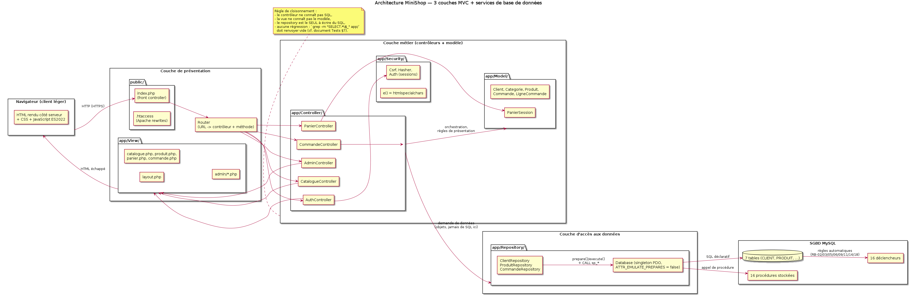
Architecture MVC
Le choix du magasin se fait par configuration, sans toucher aux contrôleurs.
――――――――――――――――――――――――――――――

Modèle de données

8 entités, 3 vues, 17 procédures, 16 déclencheurs
- Entités : client, administrateur, catégorie, produit, commande, ligne_commande, historique_statut, paramètre
- Contraintes portées par la base : CHECK, clés étrangères, unicité, prix ≥ 0, stock ≥ 0
- Déclencheurs : décrémentation de stock, journal de statut, interdiction de suppression d'un produit commandé
- Procédures : création de commande transactionnelle, annulation, alertes de stock, purge
La cohérence ne repose pas sur l'interface : elle est garantie par le SGBD.
――――――――――――――――――――――――――――――

Règles de gestion

20 règles, testées une par une
- RB-01 à RB-20 : prix TTC calculé côté serveur, plafonnement au stock, frais de port offerts, transitions d'état, suppression logique
- 29 tests SQL : contraintes, déclencheurs, procédures, vues, port, rollback
- Matrice de transitions : BROUILLON → EN_PREPARATION → PAYEE → EXPEDIEE → LIVREE, ANNULEE en sortie
Une règle non testée est une règle qui n'existe pas.
――――――――――――――――――――――――――――――

Sécurité

Dix contrôles statiques, exécutés à chaque commit
- Mots de passe bcrypt, sessions HttpOnly + SameSite=Lax, identifiant régénéré à la connexion
- CSRF sur tous les formulaires et sur l'API (comparaison hash_equals, jeton CSPRNG)
- SQL préparé partout (aucune concaténation), sorties échappées par e(), CSP stricte
- Contrôle d'accès : route admin/super, vérification d'appartenance des commandes (IDOR)
bash tests/security/controles.sh → 10/10 conformes.
――――――――――――――――――――――――――――――

Tests

Une pyramide, pas un slogan
- PHPUnit : 6 classes, 34 tests (texte, filtres, prix, transitions, magasin JSON, contrats de sécurité)
- Intégration PHP : moteur JSON, règles de gestion, unitaires, fonctionnalités UC-01 → UC-14
- Contrats : design system (28 vérifications) et responsive (48 vérifications)
- E2E HTTP : 185 vérifications sur l'application complète (cookies, CSRF, refus)
- CI : GitHub Actions (.github/workflows/ci.yml) ; aucun pipeline GitLab équivalent n’est revendiqué
npm run test:all ▶ tout doit être vert avant chaque commit.
――――――――――――――――――――――――――――――

Design

Un système, pas des feuilles de style empilées
- Étude de 5 concurrents (Amazon, Cdiscount, Fnac, Boulanger, Back Market) → docs/DA.md
- Jetons : palette contrastée AA/AAA, échelle typographique en rem, grille 8 px
- Responsive vérifié de 320 px à 1536 px, paliers en em, cibles tactiles ≥ 44 px
- Accessibilité : lien d'évitement, focus visible, aria-live, contrastes mesurés
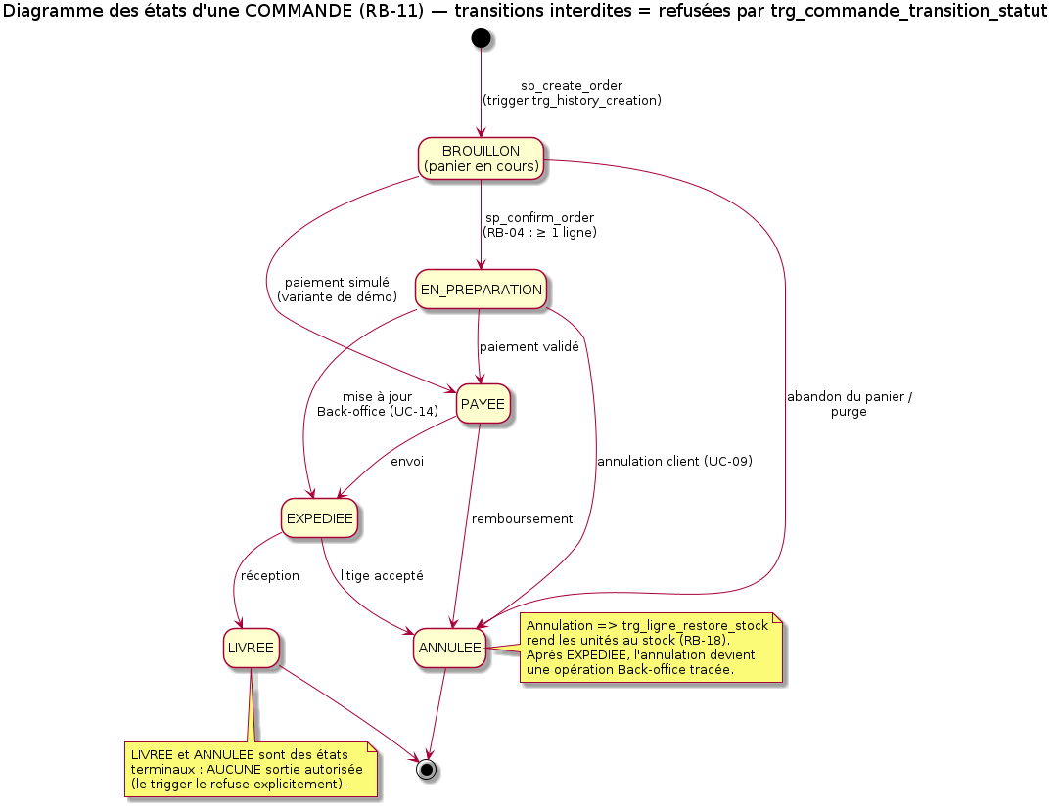
États de commande
Aucun débordement horizontal : l'audit WCAG 1.4.10 est rejouable par script.
――――――――――――――――――――――――――――――

Démonstration

Trois minutes, trois parcours
- Client : recherche → fiche produit → ajout au panier (sans rechargement) → commande → suivi
- Gestionnaire : expédition d'une commande → journal de statut mis à jour automatiquement
- Super-admin : création d'un produit → contrôle du stock et de l'alerte de rupture
Comptes livrés : alice@example.com / Demo2026! et admin@minishop.fr / Admin2026!.
――――――――――――――――――――――――――――――

Difficultés et arbitrages

Ce que nous avons appris
- Deux magasins (JSON et PDO) derrière une même interface : la démo reste possible sans serveur MySQL
- Le bac à sable sans PHP natif a imposé un runtime WebAssembly : les tests sont identiques sur machine réelle
- Accessibilité et tableaux de données : le défilement d'un tableau est admis par WCAG 1.4.10, à condition de le documenter
- Arbitrages assumés : pas de paiement réel, images produits générées, volumétrie limitée
Un arbitrage écrit et justifié vaut mieux qu'une fonctionnalité à moitié faite.
――――――――――――――――――――――――――――――

Bilan et suites

Où en est le projet
- Application livrée et testée : 6 suites + E2E, contrôles de sécurité, design system
- Documentation complète : cahier des charges, tests, conception, support de soutenance, dossier d'architecture
- Écarts restants suivis publiquement dans docs/10-todo-corrections.md
- Suites : rendu documentaire automatisé en PDF/DOCX, bascule PDO par défaut, couverture de code
Questions ?

